14 ноября 2017г.
МБДОУ «ЦРР№29»
Мастер-класс «Игры и игрушки»
в МБДОУ «ЦРР№29»
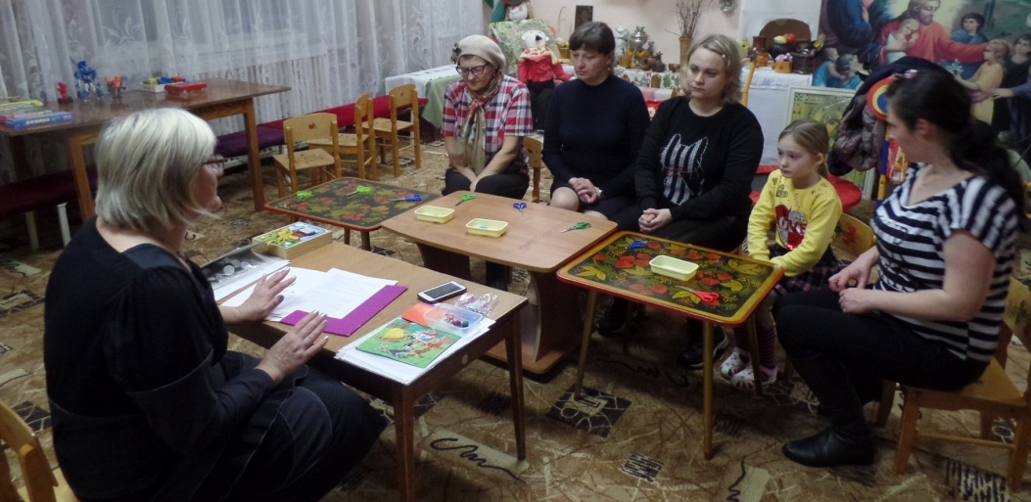
Сегодня в нашем садике состоялся мастер-класс Винник Светланы Николаевны «Игры и игрушки». Светлана Николаевна рассказала родителям о важности совместных игр с детьми, о правильном выборе игрушек для детей, а также провела мастер-класс по изготовлению в домашних условиях различных развивающих игр.


